НАЦІОНАЛЬНИЙ ТЕХНІЧНИЙ УНІВЕРСИТЕТ УКРАЇНИ
«КИЇВСЬКИЙ ПОЛІТЕХНІЧНИЙ ІНСТИТУТ імені ІГОРЯ СІКОРСЬКОГО»
Інститут матеріалознавства та зварювання ім. Є. О. Патона Кафедра зварювального виробництва
До захисту допущено Завідувач кафедри
Віктор Квасницький
« » _2021 р.

Дипломний проект
на здобуття ступеня бакалавра
за освітньо-професійною програмою «Технології та інжиніринг у зварюванні» спеціальності 131 «Прикладна механіка»
на тему: Технологія складання та зварювання ресівера для води

Виконав:
студент IV курсу, групи ЗВ-з71 Мінько Богдан Олександрович

Керівник:
Ст. викладач, к.т.н.,
Перепічай Андрій Олександрович

Консультант з економічної частини: Доцент, к.е.н.,
Глущенко Ярослава Іванівна
Консультант з охорони праці:
Зав. каф., професор, д.т.н., професор Левченко Олег Григорович
Рецензент:
Доцент, к.т.н., доцент, Пірумов Андрій Євгенович

Засвідчую, що у цьому дипломному проекті немає запозичень з праць інших авторів без відповідних посилань.
Студент
Київ – 2021 рік

Національний технічний університет України
«Київський політехнічний інститут імені Ігоря Сікорського »
Інститут матеріалознавства та зварювання ім. Є. О. Патона
Кафедра зварювального виробництва

Рівень вищої освіти – перший (бакалаврський)
Спеціальність – 131 «Прикладна механіка»
Освітньо-професійна програма «Технології та інжиніринг у зварюванні»

ЗАТВЕРДЖУЮ
Завідувач кафедри
_______ Віктор Квасницький
«»__________________2021 р.

ЗАВДАННЯ
на дипломний проект студенту
Мінько Богдану Олександровичу

1. Тема проекту «Технологія складання та зварювання ресівера для води»,
керівник проекту Перепічай Андрій Олександрович, к.т.н., ст. викладач, затверджені наказом по університету від «_27___» __травня__________2021 р. № _1355-с______

2. Термін подання студентом проекту 6 червня 2021 р.(за 14 днів до захисту)

3. Вихідні дані до проекту. Ескіз зварного виробу (додається). Матеріал виробу –сталь 13CrMo4-5 Забезпечення рівноміцності зварних з’єднань та відсутності недопустимих дефектів. Річна програма виготовлення виробу–150 шт. Умови виготовлення – цехові ,температура експлуатації –-40…+60⁰С
4. Зміст пояснювальної записки:
Виконати конструктивно технологічний аналіз ресівера для води. Обґрунтувати вибір способів зварювання. Вибрати зварювальні матеріали. Призначити зварні шви згідно нормативних документів. Розрахувати режими зварювання зварних швів і витрати зварювальних матеріалів, призначити параметри режимів зварювання. Вибрати устаткування для зварювання. Розробити технологічну послідовність складання-зварювання ресівера. Визначити структуру металу навколошовної зони зварного з’єднання. Адаптувати вибране устаткування для складання і зварювання опори. Виконати компонування установки для зварювання швів ресівера. Призначити способи контролю якості зварних швів ресівера. Спланувати розміщення засобів технологічного спорядження на виробничій площі. Скласти операційну карту процесу зварювання. Зробити загальні висновки до технологічного розділу дипломного проекту.

5. Перелік графічного матеріалу(із зазначенням обов’язкових креслеників, плакатів, презентацій тощо)
1.Складальне креслення ресівера для води(1 А1).
2.Схема технологічного процесу виготовлення ресівера для води(1 А1).
3.Креслення пристрою для складання під зварювання ресівера для води (1 А1).
4.Визначення структури металу у ЗТВ швів ресівера для води(1 А1).
5.Креслення установки для зварювання ресівера для води (1 А1).
6. План виробничої площі для зварювання ресівера для води (1 А1).

6. Консультанти розділів проекту
Розділ | Прізвище, ініціали  та посада  консультанта | Підпис, дата
Розділ | Прізвище, ініціали  та посада  консультанта | завдання  видав | завдання  прийняв
Економічна частина | Глущенко Я. І., доц.
Охорона праці | Левченко О. Г., зав. каф.
7. Дата видачі завдання 19 травня 2021р.
Календарний план
№ з/п | Назва етапів виконання дипломного проекту | Строк виконання  етапів проекту | Прим.
1 | Вивчення і аналіз літератури за темою проекту | 17квітня
2 | Систематизація матеріалів для включення  до пояснювальної записки | 20 квітня
3 | Розробка технологічної частини проекту | 15 травня
4 | Збір додаткових матеріалів, детальна розробка і обґрунтування проектних рішень | 30 травня
5 | Оформлення графічного матеріалу | 1червня
6 | Остаточна літературна обробка тексту  пояснювальної записки і підготовка доповіді на захист | 2 червня
Студент ___________ Богдан Мінько
(підпис) (ініціали, прізвище)
Керівник проекту ___________ Андрій Перепічай
(підпис) (ініціали, прізвище)

Анотація

Мета роботи - проектування ділянки складання та зварювання ресивера для води, вибір устаткування, оснащення для виготовлення ресивера та розробка техпроцесу операцій.
Методика роботи заснована на використанні теоретичних знань, у вирішенні певних інженерних задач на основі знань, отриманих під час навчання.
Проведено аналіз варіантів: технологія виготовлення, установка для складання та зварювання план дільниці, складання-зварювання приймача. Проведено техніко-економічні показники проекту та розглянуто питання охорони праці.
Проект може бути використано на виробництві в машинобудуванні, нафтохімічній промисловості тощо.
Обсяг та структура роботи: вступ, розділи мають: 7 рис. , 3 таблиць, список використаних джерел.

Аnnotation

An aim of work is planning of area of stowage and connection of the receiver for the water, choice of equipment, equipment for the preparation of the receiver and the folding of the technical process of operations.
Methodology of work is based on application of theoretical knowledge, in the decision of concrete engineering tasks on the basis of the knowledge got in the process of studies.
The analysis of variants is conducted, technology of making, setting for a stowage and welding plan of area of stowage and welding of receiver. It is conducted technical economic indicators of project and to consider the question of labor protection.
A project can be used in mechanical engineering, to petrochemical industry and others like that.
Volume and structure of work: introduction, sections have: 7 fig. , 3 tables, list of sources used.

Зміст

Вступ 8
ТЕХНОЛОГІЧНИЙ РОЗДІЛ 9
1. Конструктивно-технологічний аналіз 10
1.1. Загальна характеристика ресивера 10
1.2 Характеристики основного матеріалу 13
1.3 Аналіз зварних з'єднань 17
1.4. Вибір способу зварювання плавленням 17
1.5. Вибір зварювальних матеріалів 21
1.6.Розрахунок режимів зварювання 21
1.7 Розрахунок витрат зварювальних матеріалів 24

2. ТЕХНОЛОГІЧНИЙ ПРОЦЕС ВИГОТОВЛЕННЯ ВИРОБУ 24
2.1. Опис технологічного процесу виготовлення виробу 24
2.2 Розробка складально-зварювальної оснастки 25
2.3 Вибір зварювального обладнання 28
2.3. Розроблення схеми технологічного процесу виготовлення 30
ресивера
3. КОНТРОЛЬ ЯКОСТІ ВИГОТОВЛЕНЯ РЕСИВЕРА 33
4 ПРОЕКТУВАННЯ ДІЛЬНИЦІ ЦЕХУ 34

5. ЕКОНОМІЧНИЙ РОЗДІЛ 38
5..1. Визначення технологічної собівартості виробу 38
5..2. Визначення економічної ефективності проектного рішення 44
6 ОХОРОНА ПРАЦІ 47
6. 1. Аналіз шкідливих і небезпечних виробничих факторів 47

6.2. Засоби і заходи покращення умов праці та підвищення рівня
виробничої безпеки 49
6. 3. Вимоги до цехового приміщення 56
6.4 Пожежна безпека 57
Загальні висновки 59
Список використаної літератури 60
Вступ

В цей період однією з основних технологічних процесів, які використовуються при виготовленні сосудів та ємностей високого тиску, є зварювання. На сам перед, зварювання дає змогу створювати судини складної конструкції, й також економить час та цикл їх виробництва та вартість. При виготовленні зварних посудин та ємностей не можна не врахувати їх специфічні особливості (наявність в районі зварних швів зон структурної і механічної неоднорідності металу, можливість існування в металі зварних швів технологічних дефектів, несприятливо орієнтованих по відношенню до робітників напруженням). Ємності, що не проходять після зварювання термічної обробки, необхідно враховувати вплив на міцність залишкових зварювальних напружень.
Подана зварювальна конструкція відноситься до так званої конструкцій оболонкового типу. Конструкції збираються з листових заготовок та зварюють герметізованними швами. Оболонкові конструкції діляться на негабаритні ресивера і споруди, посудини, які працюють під напругою, труби та трубопроводи. Відносно від великих розмірів, конструкції утворення і певних особливостей виготовлення та експлуатації.
Виробництво, експлуатація та ремонт ємностей які працюють під великим тиском перебувають під особливим контролем Державного нагляду.
Окрім технологічного типу проектування технології вироблення та зварювання виробу, потрібно враховувати технічній та економічний аспекти: вартості ціни та кількість матеріалів, що вікористовується для зварювання, норм їх застосовування, вартість та практичність всього виробничого інструменту та обладнаного пристрою, типів механізації та автоматизації, економічні аспекти впровадження нової технології, також вимоги охорони навколишнього середовища та техніки безпеки.

I. ТЕХНОЛОГІЧНИЙ РОЗДІЛ

- Конструктивно-технологічний аналіз
  - Загальна характеристика ресивера

Промислові ресивера, використовувані в технологічних процесах зберігання, транспортування і переробки різних рідин і твердих сипучих продуктів виготовлені з "чорної" сталі або нержавіючої сталі.
- зберігання технічної рідини (хімічні);
- сталеві цистерни (великої місткості);
- ресивера з нержавіючої сталі для переробки, під сипучі продукти;
- промислові герметичні баки харчові;
- резервні ресивера, приймальні;
Ресивери азоту - це накопичувальні ємності для зберігання стисненого та осушенного азоту, його прийому і видачі для подальшого використання.
Сфери застосування - хімічна промисловість, нафтогазова, металургійна. Вони також використовуються в області азотного пожежогасіння, в системах опалення, в складі технологічного обладнання (наприклад, азотних станцій і генераторів, компресорів).
Конструкційно може бути враховане горизонтальне або вертикальне розташування з кріпленням на статичному або мобільному каркасі.
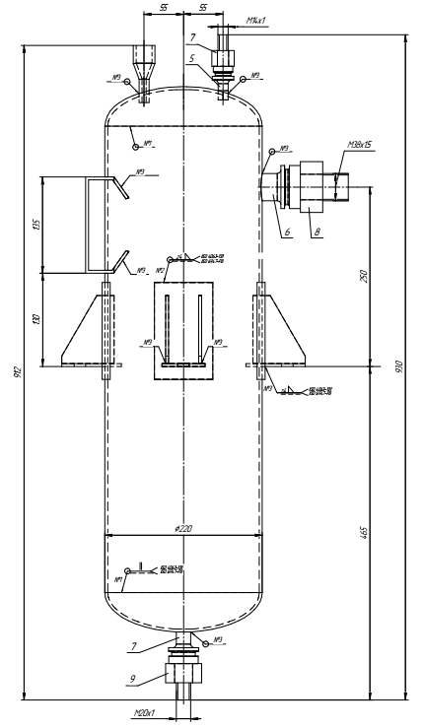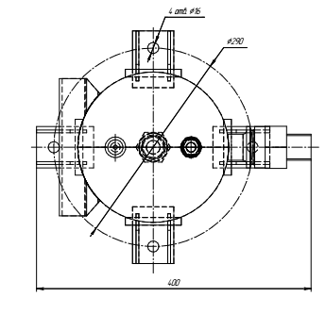
Рис.1 Ресивер

Ресивер складається з обичайки, двох днищ та штуцерів, які з обох сторін до неї приварюються
Ресивер складається з таких деталей:
1-Кронштейн-;2-Обичайка- 3-Денце; 4-Скоба кріплення;
5-Патрубок;6-Патрубок;7-Патрубок; 8-Штуцер М14х1;9 -Штуцер-М38х1,5
10-Штуцер М20х1,5;11-Патрубок для зливу.
Габаритни ресивера: 340×930 мм. Деталі поєднуються за допомогою зварювання. Експлуатація ресивера характеризується статичним навантаженням. Всі деталі конструкції виготовляються з листового прокату з легованої сталі 13CrMo4-5 .

Технічні умови на зварювання ресивера
Зварювальні матеріали

Зварювальні матеріали, які застосовуються для виготовлення розширювальної ємкості, мають відповідати стандартам або технічним умовам. Якість та характеристики зварювальних матеріалів мають затверджуватися підприємством-постачальником у відповідних сертифікатах. При відсутності сертифіката матеріали повинні перевірятися на відповідність стандартів або технічних умов на підприємстві-виробнику ресивера .
За відсутності сертифіката механічні випробування металу шва або наплавленого металу мають проводитися на розтягнення і ударний вигин на зразках за ГОСТ 6996.
За негативними результатами дозволяється проведення повторних випробувань на подвійній кількості зразків по виду випробувань, який дав незадовільні результати.
Сертифікати і результати зварювальних матеріалів, якщо такі проводилися, мають зберігатися у виробника.
Вимоги до виготовлення:
На поверхні обичайки і днищ не допускаються ризики, забоїни, раковини, та інші дефекти, якщо їх глибина перевищує мінусові граничні відхилення, передбачені певним стандартами та технічними умовами, або якщо після зачистки їх товщина стінки буде менш допустимої за підрахунком.
Поверхні деталей повинні бути очищені від бризок металу, отриманих в результаті термічної (вогневої) різання і зварювання.
Зварювальння буде відходитись до зварювальних робіт тільки після встановлення відділу технічного контролю правильності складання і зачистки всіх поверхонь.
Зміщення кромок у кільцевих швах, виконуваних автоматичним зварюванням під шаром флюсу, не мусить перевищувати 5 мм.
Після складання і зварювання корпус має відповідати наступним вимогам:
- відхилення по довжині не більше ± 0,3% від номінальної довжини, не більше ± 75 мм;
- відхилення від прямолінійності не більше 2 мм на довжині 1м, але не більше 20 мм при довжині корпусу до 10 м і не більше 30 мм при довжині корпусу понад 10 м.
Відхилення внутрішнього/зовнішнього діаметру корпусу, допускається не більше ± 1% номінального діаметра.
У зварювальних матеріалах не допускаються такі зовнішні дефекти:
- тріщини всіх видів і напрямків;
- мікротріщини, виявлені при мікродослідженні;
- свищі і пористість зовнішньої поверхні шва;
- підрізи;
- напливи, пропали та нерозплавлений кратери;
- зміщення та спільний відведення кромок зварених елементів понад норми, передбачені стандартом;
- невідповідність форм і розмірів вимогам стандартів, технічних умов або проекту;
- чешуйчатость поверхні і глибина западин між валиками шва, що перевищують допуск на посилення шва по висоті;
- Безпосередньо перед зварюванням крайки деталей та прилеглої поверхні, повинні бути зачищені від фарби, мастила, іржі, за необхідності просушені від вологи.

Методи контролю
Геометричні розміри та форма поверхносте мають вимірюватися за допомогою засобів, що забезпечує погрішність не більше 30% від встановленого допуску на виготовлення.
Габаритні розміри потрібно визначити шляхом підсумовування розмірів та вони входять до складальних одиниць і деталей. Вщо всі засоби вимірювання, що встановлені на зварювальному обладнанні мають бути справні та повірені.
Зазори та кути розробки крайок, підготовлених під зварювання мають відповідати вимогам те\нічної документації, ГОСТ, та загальних вимог до якості.
Контроль якості зварних з'єднань потрібно проводити наступними методами:
- ультразвукова дефектоскопія;
- гідровипробування.
Вимоги до основного металу
При вироготовленні ресивер використовується металопрокат зі сталі 13CrMo4-5. При зварюванні ресивер потрібно застосовувати метал, що має відповідний сертифікат, та придатний до використання при температурах до -20ºС.
Вимоги до обладнання
Джерела живлення повинні відповідати ДСТУ 5.153-77, ТУ1.94.0603-83, ТУ34-28-10857-84, ТУ26-05-105-88.

1.2 Характеристики основного матеріалу
В якості основного металу при виготовленні ресивера застосовується листовий прокат сталі марки 13CrMo4-5 EN 10028-7:2016, аналог сталь 13CrMo4-5 ДСТУ 5949-75 товщиною 3мм, хімічний склад, механічні та технологічні властивості якого наведені в таблиці 1.1 – 1.3.
Табл. 1 Хімічний склад у % матеріалу 13CrMo4-5
EN 10028-7:2016
Марка сталі |  |  | Вміст хімічних елементів, %
Марка сталі | C | Mn | Si | Cr | Mo | Cu | Ni | S | P
13CrMo4-5 | 0.18 | 0.7 | 0.37 | 1.1 | 0.55 | до  0.3 | до  0.3 | до 0,035 | до 0,035

Табл. 2 Механічні властивості при Т=20ºС матеріалу 13CrMo4-5 EN 10028-7:2016
Сортамент | Розмір, мм | σ_{в}, МПа | σ_{т}, МПа | δ, %
Лист | 5 | 530 | 345 | 26
σ_{в} – межа короткочасної міцності, (МПа);
σ_{т} - межа текучості, (МПа);
δ – відносне подовження при розриві, (%).

Табл.3 Технологічні властивості матеріалу 13CrMo4-5
EN 10028-7:2016
Зварюваність: | без обмежень
Факеночутливість: | чутлива
Схильність до відпускної крихкості | не схильна

Сталь 15ХМ винористовується для виготовлення сортових заготовок, поковок, деталей трубопроводів (труб для паропроводів, колекторів, фланців) та різних деталей, що тривалий час (10 000-100 000 год) працюють при температурі від -40 ° С до +550 ° С під високим тиском пари чи газу.
Сталі перлітного класу є порівняно низьколеговані сталі, які при 0,12-0,18% С містять 0,5-1,% Сr і 0,3-0,5% Мо, а також в окремих випадках незначні добавки рідкісноземельних елементів і В.
Жароміцні сплави на їх основі зазвичай повинні мати приблизно однакові рівні властивостей при високих температурах. Однак досягнутий рівень жароміцних характеристик сплавів помітно різниться. Це пояснюється неоднаковою здатністю твердих розчинів на основі цих металів до зміцнення, природою зміцнюючих фаз, структурної стабільністю, а також, рівнем досконалості технології виготовлення цих сплавів.
Вміст кожного з легуючих елементів має не перевищувати 1%, найчастіше це 0,2-0,5%, за винятком хрому, вміст якого доходить до 2%.
Зазначені вище елементи підвищують сили зв'язку атомів в решітці заліза, викликають дисперсійне твердіння, - сприяють формуванню в процесі фазових γ-а-перетворень тонкої субструктури і стабілізують карбідну фазу. Всі ці фактори мають сприяюти тому, що метал може тривалий час працювати при високих температурах у вигляді конструкцій, що знаходяться в о навантаженому стані.
Чим значно вище температура, тим складніший склад сталі по легуючим добавкам. Оптимальний вміст вуглецю в низьколегованних сталях, що працюють при температурах до 600 °С, має становити 0,08-0,12%. Підвищення вмісту вуглецю вище зазначеного рівня призводять до прискорення коалесценції карбідів і збіднення твердого розчину головним чином молібденом. Вихід молібдену з твердого розчину може призвести до втрати міцністних властивостей сталей.
Оскільки молібден вводять з метою зміцнення основної матриці, співвідношення між вуглецем, молібденом і іншими карбідоутворюючими елементами має бути таке, щоб молібден в процесі старінні в мінімальному обсязі переходив в карбідну фазу.
Практично доведено, що найбільш сприятлива структура, яка має відповідати вимогам високої термічної стабільності карбідних фаз, формується, коли вміст молібдену в сталі не перевищує 0.5% (при вмісті вуглецю не більше 0,12%).
Всі низьколеговані жароміцні сталі мають володііти однаковими видами фазових перетворень, зумовлених тим, що для них характерна не дуже висока стійкість аустеніту.
Окремі легувальні елементи та домішки мають по різному впливати на технологічну зварність.
Вплив домішок на сталь та її властивості
Вуглець (C) - є найважливішим елементом, котрий визначає структуру і властивості вуглецевої сталі. Навіть мала зміна вмісту вуглецю помітно впливає на властивості сталі. Зі збільшенням вуглецю в структурі сталі зростає також вміст цементиту. При вмісті до 0,8% С сталь складається з фериту та перліту, при вмісті більше 0,8% С в структурі сталі крім перліту з'являються структурно вільний вторинний цементит.
Ферит має низьку міцність, але порівняно пластичний. Цементит характеризується високою твердістю, але він крихкий. Тому із зростанням вмісту вуглецю також збільшуються твердість і міцність і зменшуються в'язкість і пластичність сталі.
Зростання міцності також відбувається при вмісті вуглецю в сталі до 0,8-1,0% С. При збільшенні вмісту вуглецю більше ніж 1,0% зменшується не тільки пластичність, але й міцність сталі. Це пов'язано насамперед з утворенням сітки крихкого цементиту навколо перлітних зерен, що легко руйнується при навантаженні.
Вуглець також істотно впливає на технологічні властивості сталі: зварюваність, оброблюваність тиском і різанням. Зі збільшенням змісту вуглецю погіршується зварюваність, а також здатність деформуватися в гарячому і особливо в холодному стані.
Кремній (Si)- у розчиненому в залізі стані підвищує пружні та міцнісні властивості при деякому зниженні пластичності, та звужує область Feγ , сприяючи розпаду аустеніту. В умовах зварювання він легко окислюється; при вмісті в сталі 1% та більше дає тугоплавкий та в’язкий шлак; також збільшує усадку сталі і цим самим зумовлює утворення тріщин в швах. Карбідів не утворює. Жароміцності сталі не підвищує, проте він сприятливо впливає на окалиностійкість, не поступаючись в цьому відношенні впливу хрому і алюмінію.
Марганець (Mn), також як і кремній, міститься в звичайній вуглецевій сталі в невеликій кількості і особливого впливу на її властивості не зумовлює. Марганець вважається технологічною домішкою, якщо його вміст не перевищує 0,8%. Марганець як технологічна домішка істотного впливу на властивості сталі також не робить. Однак марганець утворює із залізом твердий розчин і дещо підвищує твердість і міцність сталі, трохи зменшуючи її пластичність. Також марганець пов'язує сірку в з'єднання MnS, перешкоджаючи утворенню шкідливого з'єднання FeS. Крім того, марганець розкисляє сталь. При високому вмісті марганцю сталь окрім того набуває виключно велику твердість і зносостійкість.
Сірка(S) є шкідливою домішкою. Вона зазвичай знаходиться в сталі головним чином у вигляді FeS. Це з'єднання зумовлює красноламкість. Сірка зменшує зносостійкість сталі, знижує опір до стомлення і зменшує корозійну стійкість.
Збільшення крихкості сталі при підвищеному вмісті сірки використовується іноді для підвищення оброблюваності на верстатах, завдяки чому покращується продуктивність при обробці.
Фосфор (P) домішкою також є шкідливою. Він утворює із залізом з'єднання Fe3P, яке розчиняється в залізі. Кристали цієї хімічної сполуки дуже крихкі. Зазвичай вони розташовуються по границях зерен сталі, при цьому різко послаблюючи зв'язок між ними, внаслідок чого сталь набуває дуже високої крихкості в холодному стані (холодноламкість). Особливо позначається цей негативний вплив фосфору при високому вмісті вуглецю. Фосфор покращує оброблюваність сталі, тому що він сприяє кращому відділенню стружки.
Мідь (Сu)- міститься в сталях як домішка (в кількості до 0,3% включно), як добавка в низьколегованих сталях (0,15 до 0,5%) і як легуючий елемент (до 0,8-1%). Вона значно підвищує корозійні властивості сталі, не погіршуючи зварюваності. Але при вмісті більше 0,6-0,8 % за відсутності нікелю також псприяє утворенню міжкристалічних тріщин.
Легуючі елементи та їх вплив на властивості сталі
Хром (Сr) - найбільш дешевий і розповсюджений елемент. Він підвищує твердість і міцність, зменшує в деякій ступені пластичність, збільшує корозійну стійкість; вміст великої кількості хрому робить сталь нержавіючою.
Легування хромом теж підвищує жаростійкість сталі, тобто опір її окисленню, та запобігає графітизації в процесі експлуатації при температурі вище 450 ° С. Хром в межах 1,0-1,5% при введенні його в сталь спільно з молібденом підвищує, крім того, її тривалу міцність і опір повзучості.
Молібден (Mo) значно подрібнює зерно, збільшує міцнісні та антикорозійні властивості і опір окисленню при високих температурах. Позитивний вплив молібдену на збільшення міцності сталі в області високих температур при його 0,5-1,0%-у вмісту в сталі також пояснюється здатністю підвищувати температуру рекристалізації заліза і участю в утворенні зміцнюючої метал фази Лавеса Fe3Mo.
Нікель (Ni) - це сильний розширювач γ-фази в сталі. Нікель є активним стабілізатором аустеніту (в цьому й полягає його основне призначення як легуючого елементу), зберігаючи в сталі аустеніт до найнижчих температур. Проте на жароміцність нікель впливає лише опосередковано, створюючи в сталі структуру найбільш жароміцного аустеніту. Нікель є також графітизатором, він підвищує в'язкість сталі і покращує її зварюваність, подрібнює зерна, а в комбінації з хромом сприяє появі у сталі теплової крихкості. Також нікель значно збільшує загартування поверхневих шарів сталі, впливає на зміну коефіцієнта теплового розширення, збільшує корозійну стійкість, та пластичність [9].
У виробництві зазвичай широко використовуються сталі, одночасно леговані декількома елементами. В таких випадках технологію зварювання вибирають з врахуванням впливу кожного елемента окремо і їх сумарної дії. Для сталей, чутливих до режиму зварювання, доводиться використовувати попередній або супутний підігрів та термообробку після зварювання. Оптимальне поєднання механічних властивостей виробів з перлітних жароміцних сталей досягається застосуванням нормалізації (або гарту) з подальшим високотемпературним відпуском. При такому процесі утворюється структура, що складається з дисперсної ферито-карбідної суміші.

1.3. Аналіз зварних з'єднань

В ресивера є 2 типа зварних швов, та три вида з’єднання шви кутові та стикові по ISO 9692-1-2014

№ з'єднання | Тип шва | Тип з'єднання | Товщина, мм | Довжина шва, мм | Доступність | Примітки
1 | стиковий | стикове | 4; 4 | 2,28 | Доступний
2 | кутовий | напусткове | 4; 4 | 1,72 | Доступний
3 | кутовий | таврове | 4; 4 | 2,16 | Доступний

1.4. Вибір способу зварювання плавленням
.
При визначенні способу зварювання опираємося на фактори, які мають безпосередній вплив на процес зварювання:
- хімічний склад матеріалу;
- товщина;
- положення при зварюванні;
- конфігурація з’єднання та довжина швів;
- програма випуску виробу, тип виробництва;
- фізичні властивості.
Зварювання хромонікелевих аустенітних сталей плавким електродом ведуть в інертних, а також активних газах або суміші газів. При зварюванні високолегованих сталей, що містять активні елементи (алюміній, титан і ін.), слід використовувати інертні гази, переважно аргон, і вести процес на щільності струму, що забезпечують струменеве перенесення електродного металу. Так, при зварюванні в аргоні стикове з'єднання для сталі типу 18-9 товщиною 5-6 мм на постійному струмі зворотної полярності дротом діаметром 1,2 мм при зварювальному струмі 230-300А, напрузі 16-20 В, витраті газу 16- 20м / хв буде мати місце струменеве перенесення електродного металу. При цьому дуга має високу стабільність, і практично виключається розбризкування металу, що сприятливо позначається на формуванні швів в різних просторових положеннях і виключає ймовірність освіти вогнищ корозії, пов'язаних з розбризкуванням при зварюванні корозійностійких і жаростійких сталей. Однак струменеве перенесення в аргоні виникає при критичних токах, коли можливо освіта пропалів при зварюванні тонколистового металу.
Один з методів зменшення критичного струму - додавання до аргону 3-5% кисню, за рахунок чого зменшується ймовірність утворення пор, викликаних наявністю водню, або застосувавши для зварювання суміш аргону з додаванням 15-20% вуглекислого газу, що зменшує витрату коштовного аргону. Але наявність вуглекислого газу може стати причиною вигорання легуючих елементів.
Приблизний режим аргонодугового зварювання встик плавким електродом високолегованих сталей в нижньому положенні наведено в табл.3
Згідно рекомендаціям [2] враховуємо фактори у такій послідовності. Першим фактором враховуємо хімічний склад і активність легуючих елементів основного металу. В подальшому враховуємо такі фактори: положення з’єднання під час зварювання, доступність до зони зварювання, довжина швів та їх конфігурація, тощо.

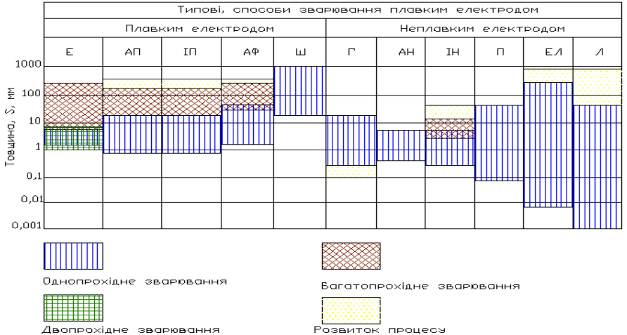

Рис.2 Діаграма діапазонів товщин металу, що зварюється типовими способами

Врахувавши розміри зварюваних деталей, положення зварювання, матеріал зварюваних деталей, довжину швів – приходимо до висновку, що найбільш актуальними способами зварювання є автоматичне зварювання під флюсом та автоматичне зварювання в СО₂ плавким електродом. Оскільки дана сталь містить такі легуючи елементи як Ti тому є потреби використовувати зварювання в інертних газах (ІН)
Зварювання під флюсом потребує додаткових дій та затрат по відношенню до зварювання в СО₂, таких як: нанесення шару флюсу, контролю його висоти; збір невикористаного флюсу після виконання зварювання; видалення шлакової кори; зварювання під флюсом потребує більше затрат на зварювальні матеріали ніж зварювання в СО₂.
Конструкція ресивера зварюється в заводських умовах, у зручному нижньому положенні, шви - доступні, по класифікації довжин шви відносяться до коротких. При серійному випуску із способів, що залишилися, можна виключити ручне дугове зварювання покритим електродом (Е), як найбільш непродуктивний та дорогий спосіб.
Оскільки конструкція ресивера є відповідальною, то зупиняємось при виборі способу зварюванні в суміші газів ( Ar+CO₂) плавким електродом

1.5. Вибір зварювальних матеріалів

Зварюваність сталі 13CrMo4-5 :
Сталь 15ХМ належить до жароміцних сталей, які використовуються для виготовлення конструкцій, що працюють тривалий час без зміни (десятки тисяч годин) і не повинні за цей час помітно піддаватися деформації.
Перевіряємо схильність металу шва до виникнення гарячих тріщин при найбільш неприємних умовах (вміст легуючих домішок).
Так як HSC = 4,2 > 4, вище допустимих меж, то можливе утворення гарячих тріщин..
$$HSC=\frac{C(S+P+0.04Si+0.01Ni)∙{10}^{3}}{3Mn+Cr+Mo+V}$$

$$HSC=\frac{0.18(0.035+0.035+0.04∙0.37+0.01∙0.3)∙{10}^{3}}{3∙0.7+1.1+0.55+0}=4.21$$
Перевіряємо можливість утворення холодних тріщин при найбільш поганих умовах (при максимальній кількості легуючих домішок)
${ С}_{екв}=C+\frac{Si}{24}+\frac{Mn}{6}+\frac{Cr}{5}+\frac{Mo}{4}+\frac{Ni}{40}+\frac{Cu}{13}+\frac{V}{14}+\frac{P}{2}$
$${ С}_{екв}=0.18+\frac{0.37}{24}+\frac{0.7}{6}+\frac{1.1}{5}+\frac{0.55}{4}+\frac{0.3}{40}+\frac{0.30}{13}+\frac{0.035}{2}=0.71\%$$
С_{екв} = 0.71 > 0.4…0.45, - метал має схильності до утворення холодних тріщин.
Для попередження холодних тріщин в зварних з’єднаннях вуглецевих та низьколегованих сталей . Спочатку розраховується вуглецевий еквівалент:
${ С}_{екв}=C+\frac{Mn+Cr}{9}+\frac{Ni}{18}+\frac{7}{90}Mo$

${ С}_{екв}=0.18+\frac{0.7+1.1}{9}+\frac{0.3}{18}·0.55=0.439\%$
Далі в розраховане значення вноситься поправка на товщину з’єднуваного металу, мм:
$C_{екв}^{'}=0.005δ{ С}_{екв}$

$C_{екв}^{'}=0.005∙4∙0.439=0.013\%$
Тоді загальний вуглецевий еквівалент:
${ C}_{екв}^{''}={ С}_{екв}+C_{екв}^{'}$,

${ C}_{екв}^{''}=0.439+0.013=0.453$
а температура попереднього підігрівання :
$T_{п}=350\sqrt{{ C}_{екв}^{''}-0.25}$
$T_{п}=350\sqrt{0.453-0.25}=160˚С$
Вибір газу
Основний метал - 13CrMo4-5 відноситься до високолегованих, але так як експлуатація виробу, буде проводитись в умовах значних навантажень, то для покращення характеристик зварних з`єднань обираємо газову суміш 80% Ar + 20% CO₂ (ГОСТ 10157-89). Так як зварювання буде проводитись в заводських умовах то можна успішно застосовувати місцеву струменеву форму захисту. Ця суміш забезпечить нам струменевий або дрібнокапельний перенос металу, та стабільність дуги.
Вибір зварювального дроту
Зварювальний дріт суцільного перерізу для дугового зварювання електродом, що плавиться випускають по ГОСТ 2246-70 "Дріт сталевий зварювальний. Технічні умови". Стандарт передбачає виготовлення 76 марок дроту, в тому числі: 6 марок низьковуглецевої, 30 марок легованої і 40 марок високолегованої. Крім того, існують десятки марок сталевий зварювального дроту, які випускають в невеликих кількостях за окремими технічними умовами. Вибираю електродний, зварювальний дріт для дугового зварювання в 80% Ar + 20% CO₂ цієї групи сталей.
Для зварювання легованих сталей 13CrMo4-5 треба використовувати зварювальний дріт з аналогічної групи сталей з невеликим вмістом розкислювачив.
Тому по каталогу зварювальних матеріалів обираємо дріт марки
Св-OK ARISTOROD 13.12 ESAB.

Таб. 4 Хімічний склад зварювального дроту
 | С | Mn | Si | P | S | Cr | Ni | Мо | Cu
OK ARISTOROD 13.12 ESAB | 0.1 | до 1 | до 0,7 | до 0,025 | до 0,025 | 1,2 | 0,3 | 0,5 | до 0,25

1.6 Вибір типу з'єднань та підготовка кромок

Шви та форми підготовки кромок обираємо використовуючи ISO 9692-1-2014
Шов №1 обираємо стикове з’єднання
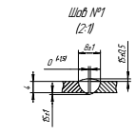
Шов №2 обираємо напусткове з’єднання Т
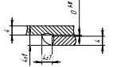

Шов №3 обираємо таврове з’єднання
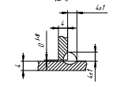
  - Розрахунок режимів зварювання

Розрахунок режиму дугового зварювання в суміші газів стикового з'єднання обичайки з денцем
Знаходимо розрахункову глибину проплавлення
h_{P} = s – 0.5·b = 4-0.5·0.2 = 2.9 мм
Діаметр електродного дроту
d_{ЕП} =
Вибираємо зі стандартного ряду d_{ЕП} = 1,2 мм
Розраховуємо зварювальний струм, за формулою:
І_{ЗВ} =130∙d_{е}^{1.5}±50=130∙1.2^{1.5}±50=220 А
Розраховуємо швидкість зварювання
Напруга зварювання
U_{ЗВ} = 15 + 0.05·І_{ЗВ} = 15 + 0.05·220 = 26 В
Виліт електродного дроту
L_{ЕП} = 10· d_{ЕП} ±2·d_{ЕП} = 12 + 2.4 мм
Швидкість подачі дроту
Використання захисного газу
q_{зг} =(0.025-0.03)∙І_{зв}+3.5=(0.025-0.03)∙220+3.5=10.1 л/хв

Нижче в таблицях , 1.6, 1.7,1.8 приведени дані режиму зварювання рекомендованих джерел

Напруга на дузі (Uд) вибирається за табл. 1.6
Таблиця 1.6 - Напруга на дузі в залежності від сили зварювального струму
Сила зварювального струму, А | Напруга на дузі, В
50-100  120-150  160-200  210-250  260-300  310-450  460-500 | 17-20  21-23  24-27  25-30  30-34  32-34  32-34
Приймаємо Uд = 30 В.

Швидкість зварювання (V_{зв}) визначають за табл. 1.7.

Таблиця 1.7 - Визначення швидкості зварювання в залежності від діаметру електродного дроту
Діаметр електродного дроту, мм | Формула для визначення швидкості зварювання,
0,8-1,6  1,8-2,6  3,0-4,0 | V_{св} =  V_{св} =  V_{св} =
V_{зв} = (8000…12000)/ I_{св} = 10000/290 = 34 м/год.

Витрата вуглекислого газу (q_{r}) вибирають за даними табл.1.8 в залежності від марки металу, що зварюється і товщини металу.

Таблиця 1.8 - Витрата вуглекислого газу в залежності від товщини металу, що зварюється стикового з'єднання
Товщина металу, мм | Витрата газу, л / хв
1,0-3,0  4,0-8,0  9,0-12,0  13,0-28,0 | 8-10  15-16  18-20  24-25

1.7.1 Розрахунок витрат зварювальних матеріалів.
Витрати зварювального дроту під час виконання зварювання в суміши Ar+СО₂, розраховується на 1 погонний метр зварного шва, виходячи із загальної площі наплавленого металу під час зварювання окремих проходів на постійному режимі:
М_{эп} = К_{рп} (1 +ψ_{р}) . М_{но} = К _{п} (1 +ψ_{р}) · F_{но} . L_{шо}. Ρ
М_{эп} = 1,2 ·( 1 +0,01) . 0.1014=0,25 кг
де К_{рп} =1,02 – 1,03 - коефіцієнт витрати зварювального дроту, який враховує втрати під час підготовки зварювального устаткування до роботи;
ψ_{р} =0,01 – 0,15 – коефіцієнт втрат на чад і розбризкування, залежно від способу зварювання;
Витрати захисного газу
Витрату захисного газу Q_{зг} на 1 погонний метр зварного шва можна визначити по формулі:
$$Q=\left(0.025-0.03\right)∙I_{зв}+3.5$$
$$Q=\left(0.025-0.03\right)∙290+3.5=2.05 л/хв$$

2. ТЕХНОЛОГІЧНИЙ ПРОЦЕС ВИГОТОВЛЕННЯ ВИРОБУ

2.1. Опис технологічного процесу виготовлення виробу
Розробка технологічного процесу виготовлення ресивера будемо починати з підготовки прокату до операцій формоутворення. Вся конструкція складається з листового прокату сталі.
Дробеметна очистка порівняно з дробоструменевою є більш дешевою економічнішою та набагато продуктивнішою, єдиним недоліком дробеметної очистки є швидкий знос елементу лопаток дробеметного апарату.
Процес вирізання заготовок приводиться на установках для плазмового різання плазморіз Plasma-Jet DS 14050. Використання таких машин дозволяє виконувати вирізання та різання заготовок різної складності без значних втрат часу на переналадку обладнання потребується менше або взагалі їх немає.
При складанні та зварюванні обичайок ресивера використовується стенд для складання зварювання, налаштований на конкретні розміри встановлення деталей одна відносно іншої.
Між операціям зварювання ресивер кантують за допомогою кран-балки та кантувальної траверси, для вільного доступу до не зварених швів. Для транспортування листового прокату в цеху є мостовий кран з магнітними захватами для полотнищ.
Після зварювання ресивер транспортують на дільницю контролю якості.

Розроблення технологічної послідовності складання-зварювання
Основою проектування раціональних технологічних процесів є їх багатоваріантність. Багатоваріантність технологічних процесів ґрунтується на різних техніко-економічних чинниках, в тому числі, на багатоваріантності конструкцій зварних виробів, яка основана зокрема на можливостях вибору різних:
- типів зварних з'єднань, в тому числі варіантів розкриття крайок;
- видів складання для зварювання;
- варіантів розчленування зварної конструкції на складальні одиниці і деталі.
В даному випадку ієрархічну структуру можна представити так:
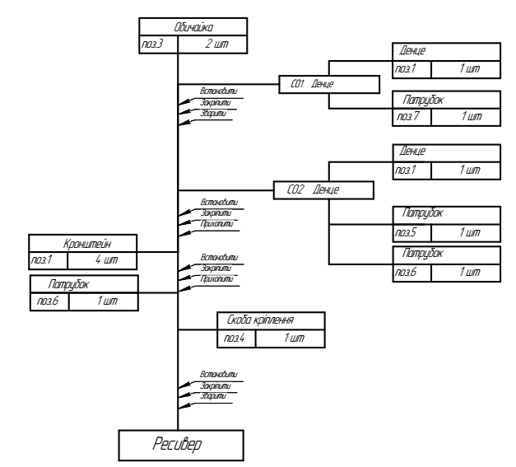
Рис. 2.1. Технологічна схема складання виробу

2.2 Розробка складально-зварювальної оснастки

Від якості виконання цих операцій напряму залежить якість зварної конструкції.
Враховуючи серійний тип виробництва, економічно доцільним буде використовувати універсальну складально - зварювальну оснастку, яка скорочуватиме час складання виробу під зварювання, а також зменшуватиме час розкріплення виробу.
Якщо універсальна оснастка не може забезпечувати такі вимоги щодо реалізації технологічної операції складання необхідно розробляти спеціальну оснастку.
Розробка технологічних процесів виготовлення конструкції супроводжується заходами, пов’язаними з визначенням, вибором, розробкою та замовленням нових засобів технічного оснащення. Таким чином, для реалізації процесу необхідні засоби технічного оснащення.
Вибір технологічних баз та базування заготовки

Базування – це надання заготовці чи виробу необхідного положення відносно обраної системи координат. Це встановлення в таке положення, коли бази заготовки й складального інструмента співпадають. Установочна база – це поверхня якою деталь спирається на установочні поверхні складального пристрою. В наслідок цього контакту деталь отримує відповідне положення відносно складального пристрою або зварювального
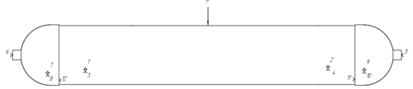

Рис.2.2 Схема базування основних деталей ресивера.

Для складання та зварювання ресивера використовуємо спеціалізований стенд для складання деталей. Стенд складається з двостоякового обертача (1,2), на якому розташовані фіксатори деталей та пневмопритискач (3).
Обичайка та днище лежать на V-подібній підкладці(4).

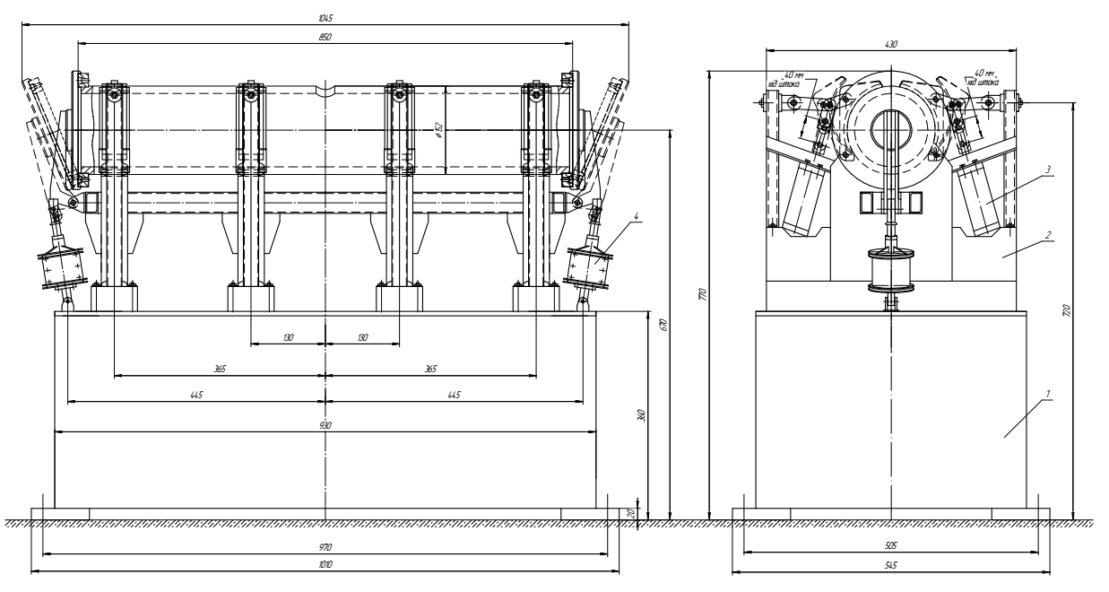

Рис. 2.3 Стенд для складання денце з обичайкою

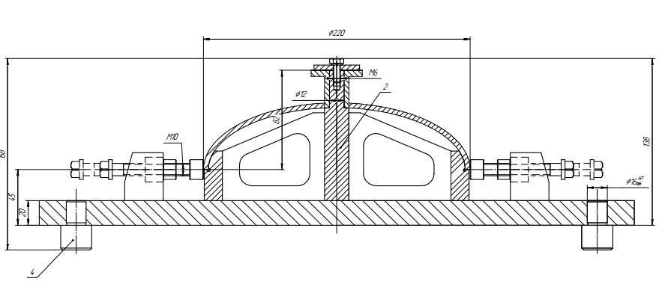
Рис. 2.3 Кондуктор для складання денце

Обичайку ресивера зафіксовують V-подібній підкладці, з допомогою плевматичного притискача (3) горизонтально. Денце встановлюють на підставку й зафіксовують. За допомогою пневмо притискачів притискають денце до обичайки та роблять прихватки для того щоб уникнути диформації.

2.3 Вибір зварювального обладнання

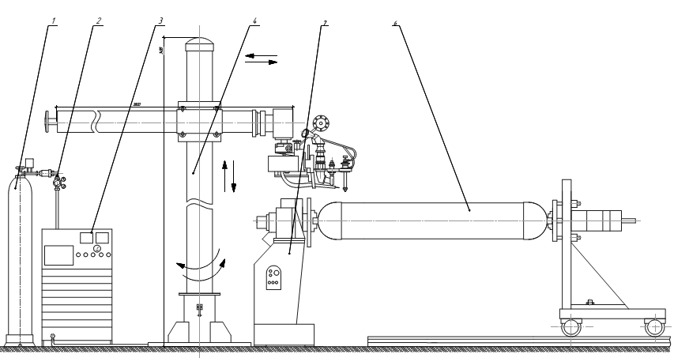

Рис.2.5 Зварювальний стенд обичайки
Для зварювального процесу обичайки ресивера, та кільцевого шва денце використовуємо спосіб автоматичного зварювання в захисному газі Со2.
Для зварювання кронштейна використовуватимемо механізовану зварювальну установку.
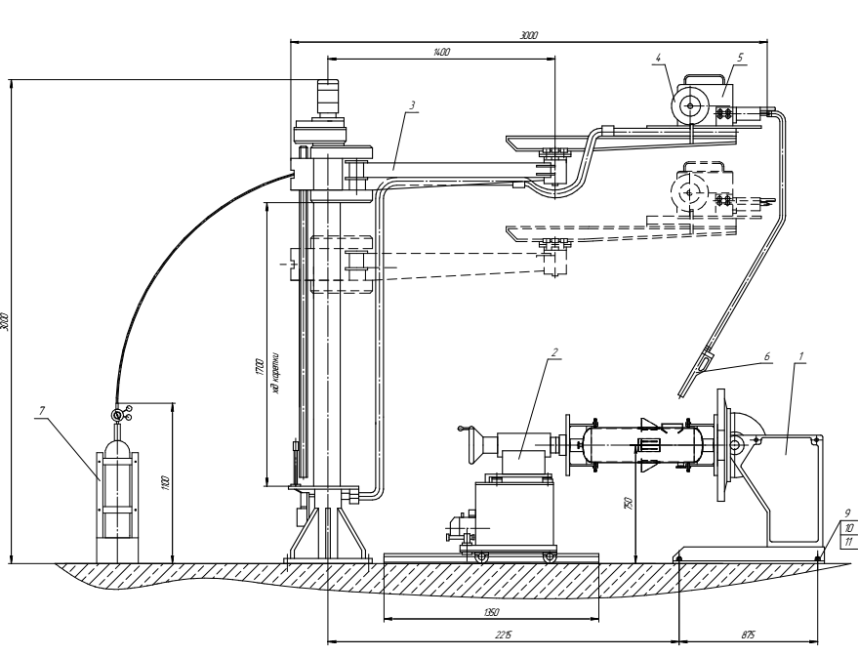
Рис.2.5 Зварювальна установка

Дивлячись з отриманих даних обираємо джерело струму, що відповідає висунутим до нього вимогам:
Зварювальний випрямляч
Для даних умов обираємо джерело живлення постійного струму, з жорсткою вольт-амперною характеристикою, так як це є необхідною умовою зварювання в СО₂.
Powertec® 425C Pro відрізняється високими характеристиками в багатьох аспектах роботи. Стабільна дуга з низьким рівнем розбризкування як в 100% СО2, так в сумішах аргону. Значний список функцій Powertec® Pro включає 2/4-тактовий режим роботи, м'який старт, холодну подачу, продування газу і подачу газу до запалювання дуги. У стандартну комплектацію також входить цифровий вольтметр і амперметр для вимірювання параметрів зварювального струму. При розробці Powertec® Pro нашим завданням було максимально спростити роботу зварювальника. Завдяки синергетичного управління, автоматично регулює швидкість четирехролікового механізму подачі дроту, оператору досить просто вибрати напруга зварювального струму і приступити до роботи.
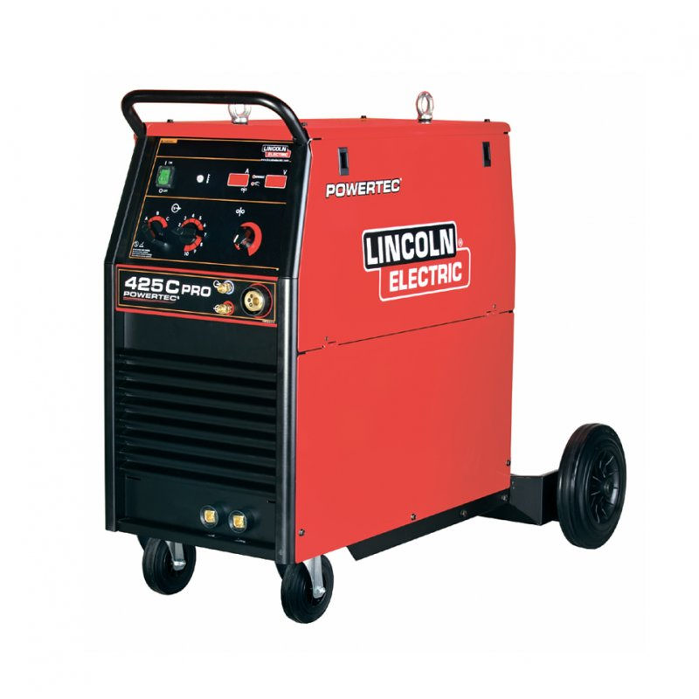

Рис. 2.6 Зовнішній вигляд POWERTEC 425C PRO

Табл. 9 Технічні характеристики
Тип мережі | 3 фази
Напруга, V | 220, 380
зварювальні процеси | MIG, MAG, FCAW
рід струму | DC
Зварювальний струм, А | 420А при 40% ПВ; 345А при 60% ПВ
маса, кг | 162
Габаритні розміри, мм | 890 мм x 690 мм x 1060 мм
мережа живлення | 230/400/3/50/60
струм | 50/32A
Діапазон зварювального струму | 30-420A
Діапазон швидкості подачі дроту | 1-20 м/мин.
Клас захисту / ізоляції | IP23/H
напруга мережі | 230/400В/3/50-60Гц
Номінальна потужність при 40 ° C | 420 A / 35 В / 40% 345 A / 31.3 В / 60%
номінальний запобіжник | 50/32A

Для підвищення продуктивності виробництва потрібно застосовувати автоматичні пристрої для встановлення деталей в необхідне для зварювання положення. Таким приладом є обертач М-2116 . При здійсненні зварювання виріб повертається на 360° в потрібне для зварювання положення. Виконання проходів швів робити по черзі, то з однієї, то з іншої сторони, щоб позбавитися перегрівання металу зварюваних деталей та зменшення впливу термо деформацій металу.

2.3. Розроблення схеми технологічного процесу виготовлення
ресивера

Виготовлення конструкції відбувається на таких технологічних стадіях виробництва:
- заготівельній, яку призначають для виробництва заготовок деталей і містить приближення заготовок до форм та розмірів готових деталей: наприклад, розкрій, різання заготовок деталей з листового матеріалу, виготовлення заготовок метода лиття, штампування, кування и т.і.; предмети праці: матеріали; знаряддя праці: ливарні машини, відрізні верстати, пресово-штампувальне устаткування, ножиці гільйотинні, устаткування термічного різання тощо;
- оброблювальній, яку призначають для надання деталям розмірів, які відповідають заданому класу точності; предмети праці: заготовки деталей; знаряддя праці: металорізальні верстати, листозгинальні машини, ковальсько-пресове устаткування, печі для термічного оброблення, апарати для хімічного оброблення тощо;
- складальна (складально-монтажна) – призначена для одержання складальних одиниць (дрібні складальні одиниці, підвузли, вузли, блоки, агрегати) або готових виробів; виробничі складальні процеси цієї стадії характеризуються значним обсягом робіт, в тому числі, «вручну»; головний напрямок удосконалення таких виробничих процесів – механізація і автоматизація робіт; предмети праці: деталі та вузли власного виготовлення і одержані збоку (комплектувальні вироби); знаряддя праці: верстаки, складальні плити, складально-зварювальні пристрої, механічне зварювальне устаткування, стенди, стапелі, транспортуючі і напрямні пристрої
(конвеєри, електрокари, роботи) тощо;
- регулювально-налагоджувальна – заключна стадія в структурі виробничого процесу, яку здійснюють з метою одержання необхідних технічних параметрів готового зварного ресивера; предмети праці: готові зварні вироби або окремі складальні одиниці; знаряддя праці: універсальна контрольно-вимірювальна апаратура, спеціальні стенди для випробувань тощо.
У таблиці 2.3 приведено поопераційний опис складально-зварювальної стадії виробництва, в якій визначено технологічну послідовність складаннязварювання конструкції. Всі деталі вузла які надходять зі складу на складання, пройшли механічну обробку ( токарні, фрезерні і.т.д.) і готові до складання.
Таблиця 2.3 - Технологічна послідовність операцій складання та
зварювання ресивера
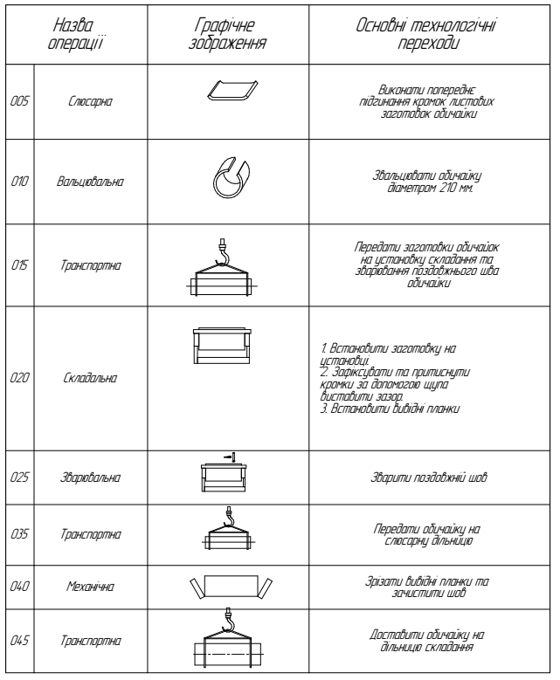

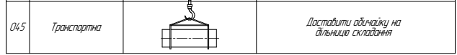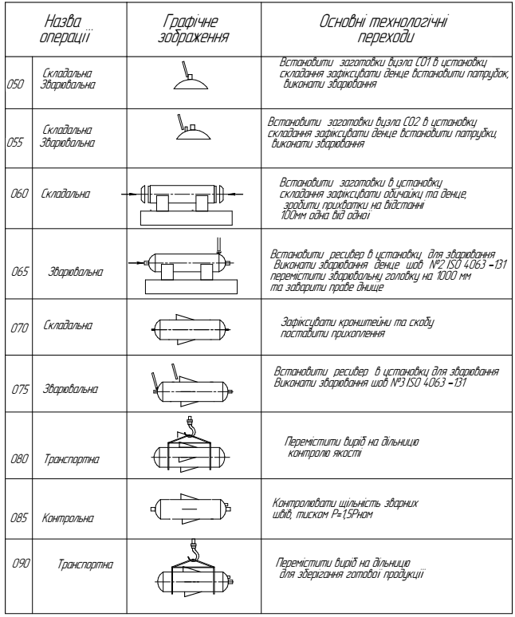

3. КОНТРОЛЬ ЯКОСТІ ВИГОТОВЛЕНЯ РЕСИВЕРА

Контроль якості швів ресивера
З погляду на, що до даної конструкції пред'являються завищені вимоги по міцності та герметичності швів, основними методами перевірки обрані ультразвуковий контроль та контроль течепошуком. Ці види контролю зварних швів є прогресивними і дають необхідну точність даних, технологічно задовольняють вимогам даного вироби. Крім цього обов'язково контролювати геометричні параметри всього вироби і стан поверхні.
На даний момент ультразвуковий метод успішно використовують для перевірки практично усіх типів зварних з'єднань з низьковуглецевих і низьколегованих сталей. Перевірка ультразвуковими способом передбачає більш ретельнішу підготовку вироби до контролю в залежності від виду шва і товщини металевої пластини, який зварюють, з урахуванням геометрії проходження променя ультразвуку в виробі. За результатами ультразвукового контролю виявлені дефекти, залежно від виміряних показників, відносять до одного з наступних типів: об'ємні непротяжних, об'ємні протяжні і площинні.
При контролі течеісканіем використовується рух контрольованої речовини для виявлення течі - наскрізних несплошностей в зварних з'єднаннях. За допомогою цього виду контролю перевіряють герметичність вироби. Він заснований на реєстрації індикаторних рідин і газів, які проникають через наскрізні дефекти контрольованих зварних з'єднань. Контроль методами течопошук можна використовувати для будь-яких матеріалів і товщини. Цим способом можна виявити течі діаметром 0,5 мм.

4 ПРОЕКТУВАННЯ ДІЛЬНИЦІ ЦЕХУ

План складально-зварювальної дільниці робиться відповідно до наступних вимог:
1. Засоби технологічного спорядження мають встановлюватись у відповідності до основного технологічного потоку переміщення вантажів. Зустрічні та пересічні вантажопотоки повинні бути виключені.
2. Розміщення ЗТС має забезпечувати безпеку та зручність його обслуговування.
3. Для кожного робітника повинно бути забезпечено зручне робоче місце, яке не обмежує його дій під час роботи. Біля кожного робочого місця мають бути передбачені майданчики для складування деталей та готових виробів. Не допускають розміщення деталей та виробів у проходах. Для розміщення на робочому місці пристроїв, оснастки, інструменту мають бути передбачені шафи, стелажі, етажерки тощо. Для тривалого зберігання оснастки та пристроїв використовують механізовані склади.
4. Розміщення ЗТС і робочих місць має передбачати заходи безпечної евакуації на випадок аварійної ситуації..
5. Розміщення ЗТС і робочих місць координується відносно колон будівлі. При розміщенні ЗТС керуються рекомендованими розмірами проміжків між устаткуванням у поздовжньому і поперечному напрямках, відстанями від стін і колон. Розмір робочої зони призначається не менше 800 мм. Відстань між устаткуванням та стінами будівлі має бути не менше 1 м.
Загальний вигляд плану складально-зварювальної дільниці приведено на рисунку 4.1.
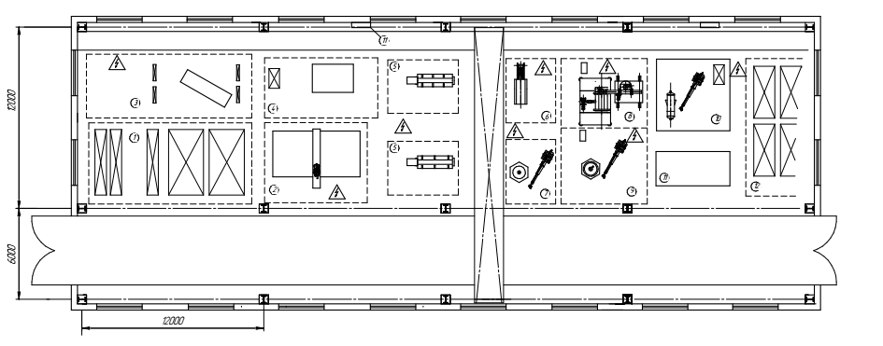

Рис. 4.1 План складально-зварювальної дільниці

ЗАГАЛЬНІ ВИСНОВКИ
Щоб розробити технолгію складання та зварювання ресивера високоефективні складальні та зварювальні стенди для ресівера
Використовуючи це устаткування дає можливості здійснення технологічного процесу зварювання з високим стандартом якості без особливих витрат коштів й часу на компонування деталей під зварювання.
Застосування універсальної виготовляючої оснастки та сучасних систем автоматизованого виробництва, не потребує значних виробничих площ і дозволяє значно зменшити людський фактор у періоді зварювання деталей ресівер .
Вибране технологічне устаткування та технологічне оснащення забезпечує реалізацію покращенного технічного процесу складання та зварювання елементів ресівера з необхідною ефективністю.
Комплекс заходів по охороні праці та навколишньому середовищу враховує усі джерела небезпеки та шкідливого впливу під час виконання робочого процесу, а дотримання всіх встановлених рекомендацій виключає можливість нанесення травм працівникам та навколишньому середовищу тощо.
Економічні розрахунки підтвердили доцільність і ефективність прийнятих інженерних рішень, що забезпечують прогнозований економічний ефект вигоди для зварювання.

II. ЕКОНОМІЧНИЙ РОЗДІЛ

5. Економічний розділ

Дипломний проект присвячений розробці технології складання та зварювання конструкції ресівера.
В економічному розділі дипломного проекту визначаємо технологічну собівартість виготовлення ресівера, питомі капіталовкладення та зведені витрати базової та запропонованої технологій зварювання ресівера.
Складання та зварювання деталей виконується на другому робочому місці.
Таблиця 5.1. Базова технологія
Операція | Устаткування | Норма часу, н-год | Розряд
Зварювальна | Патон -250 | 0,72 | 4

Таблиця 5.2. Розроблена технологія
Операція | Устаткування | Норма часу, н-год | Розряд
Зварювальна | А1411 | 0,42 | 3

5..1. Визначення технологічної собівартості виробу ( операції)

Економічне обґрунтування технологічних процесів , що проектуються, потребує розрахунку технологічної собівартості продукції (операції).
Зазвичай це витрати на:
- основні матеріали, покупні напівфабрикати, комплектуючі, вироби, які використовують при виготовленні зварних виробів;
- зварювальні матеріали (електроди, дріт, флюс, гази);
- енергію для технологічних цілей;
- зарплату робітників з відрахуваннями;
- амортизацію устаткування;
- потоковий ремонт та технічне обслуговування устаткування;
- зношення спеціальної оснастки;

утримання та амортизацію площі будівлі, яку займає робоче місце.
Витрати на електроди, зварювальний дріт С_{ел} визначають за формулою:

С_{ел} = М_{н} ⋅ К_{ел} ⋅ Ц_{ел} ⋅ К_{тр}

де М_{н} – маса наплавленого металу, кг;
К_{ел} – коефіцієнт витрат електроду або зварювального дроту, який
враховує втрати на угар, розбризкування, недогарки, масу
покриття електродів;
Ц_{ел} – ціна електродів або зварювального дроту, грн/кг;
К_{тр} – коефіцієнт, який враховує транспортно-заготівельні
витрати,
К_{тр} = 1,04 –1,06.
Масу наплавленого металу М_{н} можна визначити в кг за формулою:

М_{н} = 0,001 ⋅ α_{н} ⋅ І ⋅ Т_{о}

де α_{н}– коефіцієнт на плавки, г/А ⋅ год;
І – сила струму, А;
Т_{о} – час горіння дуги, год.

Таблиця 5..3. До визначення маси наплавленого металу
Товщина шва, мм | Сумарна довжина швів, м | Базова технологія |  |  | Розроблена технологія
Товщина шва, мм | Сумарна довжина швів, м | Швидкість зварювання, м/год | Струм дуги, А | Час горіння дуги, год | Швидкість зварювання, м/год | Струм дуги, А | Часгоріння дуги, год
4 | 2,45 | 8 | 150 | 0,4 | 22 | 315 | 0,2

Укрупнено приймаємо К_{ел}: для базової технології (ручне дугове зварювання) К_{ел}=1,6, для розробленої технології (зварювання у вуглекислому
газі дротом суцільного перерізу) К_{ел}=1,15. Коефіцієнт наплавки для ручного дугового зварювання можна прийняти α_{н}= 13 г/А⋅год; для зварювання у середовищі захисних газів приймаємо α_{н}= 15 г/А⋅год.
Ціна електродного матеріалу: для базової технології (електроди ЦЛ-11) 125 грн/кг; для розробленої технології (дріт СВ-08Х2Т) діаметр 1,6 мм) 130 грн/кг.
Отже, для базової технології:
С_{ел}^{б}= 0,001 ⋅ 13 ⋅ 150 ⋅ 0,72 ⋅ 1,6 ⋅ 125 ⋅ 1,04 = 182,52 грн.
Для розробленої технології:
С_{ел}^{р}= 0,001⋅ 15 ⋅ 315 ⋅ 0,42 ⋅ 1,15 ⋅ 130⋅ 1,02= 263,14 грн.
Витрати на газ С_{г} визначають за формулою:

С_{г} = Р_{г} ⋅ Т_{о} ⋅ Ц_{г} ⋅ К_{тр}

де Р_{г} – норма витрат газу, м³; Т_{о} – норма основного часу, год;
Ц_{г} – ціна одиниці об’єму або маси газу, грн;
К_{тр} – коефіцієнт, який враховує транспортно-заготівельні витрати.
К_{тр}= 1,04 – 1,06.
Значення Р_{г} за параметрами режимів зварювання приймаємо: для розробленої технології Р_{г} = 450 л/год. Загальний час горіння дуги становить 0,2 год.
Ціна суміши газу A_{r}+СО₂ становить 0,024 грн/л. Отже, для розробленої технології:
С_{г}^{р}= 450 ⋅ 0,42 ⋅0,024⋅ 1,04 = 4,72 грн.
Розрахунок витрат на технологічну електроенергію укрупнено можна зробити на основі середніх витрат на 1 кг наплавленого металу.
З додатку Г методичних вказівок вибираємо норму витрат електроенергії на 1 кг наплавленого металу. Для базової технології (ручне дугове зварювання) норма витрат становитиме 4,5 кВт ⋅ год/кг; для розробленої (зварювання напівавтоматами на постійному струмі) норма витрат становитиме 5 кВт ⋅ год/кг.
Ціна електроенергії для машинобудівних підприємств становить 3,6 грн/кВт ⋅ год. отже, для базової технології:
С_{ел}^{б}= 4,5 ⋅ 3.6 ⋅ 1 = 16,2 грн.
С_{ел}^{р}= 5 ⋅ 3,6 ⋅ 1 = 18 грн.
Витрати на заробітну плату робітників з відрахуваннями на соціальні потреби С_{з} визначають за формулою:

,
де і – номер операції технологічного процесу;
n – кількість операцій;
С_{ті} – годинна тарифна ставка розряду робітника, грн.;
Т_{кі} – норма часу на виконання і-тої операції, год;
К_{д} – коефіцієнт, який враховує доплати за пророблений час та
додаткову зарплату (становить 1,4);
К_{с} – коефіцієнт, який враховує відрахування на соціальні потреби
(К_{с} =1,22).
Тарифна ставка робітника, який виконує зварювання вузла, за даними становить 55 грн/н-год. Отже, витрати на заробітну плату для базового процесу становитимуть:

грн.
Для розробленої технології:
39,45 грн.
Амортизаційні відрахування по устаткуванню С_{а} визначають за формулою:
А = В_{Б} / Т,
де A - річна сума амортизаційних відрахувань;
В_{Б}- вартість об’єкта ОЗ, що амортизується;
Т-термін корисного використання об’єкта- 4 року.
В_{Б} – балансова вартість устаткування, грн, її визначають за
формулою:
В_{Б} = Ц ⋅ К_{тм},

де Ц – ціна устаткування, грн;
К_{тм} – коефіцієнт, який враховує транспортно-монтажні витрати
(К_{тм} = 1,1 – 1,15).
Первісна вартість (для спроектованого варіанту) об’єкта ОЗ становить
Вб = (20260 +10120+3200+2220) ‧ 1.15 = 41147 грн.
Ліквідаційна вартість — 4114,7 грн.,
Строк корисного використання — 4 рокі,
Вартість об’єкта ОЗ, що амортизується,
41147 - 4114,7 = 37032,30 грн,
Річна сума амортизації дорівнює
37032,30 / 4 = 9258,08 грн.
Первісна вартість (для базового варіанту) об’єкта ОЗ становить
Вб =(17150 +3200+1800)‧ 1.15 = 25472,5 грн
Ліквідаційна вартість — 2547,25 грн.,
Строк корисного використання — 4 років,
Вартість об’єкта ОЗ, що амортизується,
25472,5-2547,25 = 22925,25 грн.,
Річна сума амортизації за даними прикладу дорівнює
22925,25 /4 = 5731,31 грн.
Річний обсяг випуску продукції в натуральному вираженні, для обох варіантів становить 150 шт/рік
Таким чином відрахування по амортизації обладнання для спроектованого варіанту :
Са = 9258,08 / 150 = 61,72 грн.
Для базового варіанту:
Са = 5731,31 /150= 38,21 грн

Витрати на потоковий ремонт та технічне обслуговування устаткування можна визначити за формулою:
де К_{р} – коефіцієнт, який враховує витрати на ремонт та технічне обслуговування устаткування; ( К_{р} = 0,05).
Значення Ф_{д} визначають за формулою:

Ф_{д} = Д_{р} ⋅ р_{зм} ⋅ Т_{зм} ⋅ К_{р}

де Д_{р} – кількість робочих днів за рік, становить 255,
р_{зм} – кількість робочих змін за день, становить 2;
Т_{зм} – тривалість зміни, год, становить 8 год;
К_{р} – коефіцієнт, який враховує планові простої устаткування
(К_{р} = 0,93).
Ф_{д} = 255 ⋅ 2 ⋅ 8 ⋅ 0,93 = 3794,4 год.
Витрати на потоковий ремонт та технічне обслуговування устаткування для базового процесу становитиме:
грн.
Для розробленого:
грн.
Зношення спеціальної оснастки С_{о} визначають за формулою:

,

де В_{боі} – балансова вартість спеціальної оснастки, грн.
К_{ро} – коефіцієнт, який враховує витрати на ремонт спеціальної
оснастки (К_{ро} = 1,1);
Т_{с} - термін використання оснастки, становить 1 рік.
Для базового процесу:
грн.
Для розробленого процесу , оскільки використання спеціальної оснастки не передбачено.
Витрати, пов’язані з утриманням та амортизацією площі будівлі, яку займає устаткування С_{п} визначають за формулою:
,
де і – номер операції технологічного процесу;
n –кількість операцій технологічного процесу;
F – площа будівлі, яку займає устаткування, м²;
К_{f} – коефіцієнт, який враховує додаткову площу;
У_{f} – річні витрати на утримання 1 м² площі будівлі, грн (2500 грн).
Усі операції технологічного процесу виконують на одній ділянці (див. рисунок).
Площа ділянки становить F = 24 ⋅ 12 = 288 м².
З додатку Ж методичних вказівок вибираємо К_{f} = 1,5. Отже, витрати на утримання площі для базового процесу становить:
грн.
Для розробленої технології:
грн.
Виконані розрахунки технологічної собівартості зводимо в таблицю.

Таблиця 5.5. До визначення технологічної собівартості
Стаття витрат | Сума витрат, грн.
Стаття витрат | Базовий варіант | Розроблений варіант
Електродний матеріал | 182,52 | 263,14
Захисний газ | - | 4,72
Електроенергія | 16,2 | 18
Заробітна плата робітників із доплатами та відрахуваннями | 67,64 | 43
Амортизаційні відрахування по устаткуванню | 38,21 | 61,72
Поточний ремонт та технічне обслуговування устаткування | 0,30 | 0,28
Зношення спеціальної оснастки | 0,66 | 0
Утримання та амортизація площі будівлі, яку займає устаткування | 292,76 | 170,78
Технологічна собівартість | 598,29 | 561,64

5..2. Визначення економічної ефективності проектного рішення
Вимоги до виробу можуть бути забезпечені різними способами його виготовлення. Найбільш економічний варіант технологічного процесу вибирають за мінімумом зведених витрат зварювання – З_{в}.
З_{в} = С_{пит} + Е_{н} ⋅ К_{пит} → min
де С_{пит} – сума поточних витрат на виробництво (собівартість) одиниці продукції, грн;
К_{пит} – питомі капітальні вкладення, грн;
Е_{н} – нормативний (прийнятий) коефіцієнт ефективності капітальних витрат (Е_{н}>С_{в}, де С_{в} – банківська відсоткова ставка).
Приймаємо Е_{н} = 1,25.
Для визначення К_{пит} використовуємо формулу:
,
де В′_{бі} – балансова вартість устаткування В_{бі} та технологічної оснастки В_{бо} і площі будівлі, яку займає устаткування на і-тій операції, грн.:
В′_{бі} = В_{бі}+ В′_{боі} +F_{і} ⋅ К_{f} ⋅ Ц_{м},
де Ц_{м} – ціна 1 м² виробничої площі, грн., становить 2500 грн/м².
Для базового варіанту:
= 301,19грн.
Для розробленого варіанту:
=177,28грн.
Отже, зведені витрати зварювання для базового варіанту:
З_{в}^{б} = 598,29+ 301,19⋅ 1,25 = 974,78грн.
Для розробленого варіанту:
З_{в}^{р} = 561,64 + 177,28⋅ 1,25 = 938,13 грн.
Річну економію поточних витрат Е_{пв} визначають за формулою:

Е_{пв} = (С_{пит.Б} – С_{пит.Н}) ⋅ А_{р,}

де С_{пит.Б}, С_{пит.Н} – питомі поточні витрати (собівартість одиниці
продукції), відповідно базового та нового (проектного)
варіанту технологічного процесу;
А_{р} – річний обсяг випуску продукції в натуральному вираженні, для обох варіантів становить 150 шт/рік.
Е_{пв} = (974,78– 938,13) ⋅ 150 =5497,50 грн.
Економічну ефективність інвестиційного рішення характеризує коефіцієнт ефективності капіталовкладень, що визначається як відношення прибутку на одиницю продукції до їх питомої величини.
Складаємо таблицю основних техніко-економічних показників, які характеризують базове та прийняте рішення.

Таблиця 5..6. Техніко-економічні показники
Показник, одиниця виміру | Значення показників за варіантами
Показник, одиниця виміру | базовим | спроектованим
Річний випуск продукції, од. | 150 | 150
Собівартість одиниці продукції, грн. | 598,29 | 561,64
Питомі капіталовкладення, грн. | 301,19 | 177,28
Зведені витрати, грн.:
- на одиницю продукції | 974,78 | 938,13
- на річний випуск | 146216,33 | 140718,83
Річна економія поточних витрат, грн. | – | 5497,50

Висновки

Розрахунки, які зроблені в економічному розділі дипломного проекту,
засвідчують економічну доцільність використання проектного рішення.
1. Технологічна собівартість базової технології становить - 598,29 грн, розробленої – 531,64 грн.
2. Зведені затрати для базової технології становлять 974,78грн, для розробленої – 938,13грн.
3. Річна економія поточних витрат у разі впровадження розробленої технології становить - 5497,5грн.

ОХОРОНА ПРАЦІ

6 Охорона праці

Метою даного розділу є розроблення заходів безпеки праці для складання та зварювання конструкції ресивера.
У даному дипломному проекті спроектований технологічний процес виробництва ресивера, який спрямований на підвищення продуктивності і якості виконання складально-зварювальних операцій, ефективність впровадження даної технології досягається завдяки застосуванню спеціальної технологічної оснастки, складального устаткування та автоматичного зварювання та напівавтоматичного в середовищі захисних газів Аргон+СО₂. Всі етапи виробництва потребують особливої уваги з прийняття інженерних рішень та заходів з охорони праці.
Завданням даного розділу є розрахунок системи вентиляції, яка забезпечить оптимальні параметри повітряного середовища

6. 1. Аналіз шкідливих і небезпечних виробничих факторів

Технологія складання та зварювання ресівера являє собою складний та досить тривалий технологічний процес зварювання в Аr+СО₂, під час якого виникають небезпечні та шкідливі фактори, які можуть негативно вплинути на здоров'я людини.
Відповідно до ДСТУ 2456-94 при основних способах дугового зварювання на робітника - зварника діють шкідливі та небезпечні хімічні і фізичні фактори виробничого середовища, а також психофізіологічні фактори в організації праці, устаткуванні робочого місця й обладнання, задачею цього розділу є розробити найменший шкідливий вплив на робітників [10].
До небезпечних виробничих факторів відносять: дію електричного струму, іскри та бризки, викиди розплавленого металу; рухомі механізми та системи, які перебувають під тиском [11].

Основні види шкідливих факторів при базовому способі зварювання:
- Зварювальні аерозолі (ЗА);
- Підвищена загазованість повітря робочої зони;
- Підвищене значення напруги в електричній мережі;
- Іскри, бризки та викиди розплавленого металу.
Найбільш шкідливими речовинами, які входять до складу ЗА, що утворюються під час зварювання вуглецевих і низьколегованих сталей є марганець.
Небезпечні та шкідливі фактори при зварюванні зведені в табл. 6.1 [11]
Таблиця 6.1- Небезпечні та шкідливі фактори при зварюванні
№ | Фактори виробничого середовища та організації праці |  | Зварювання в  суміши Аргон+СО₂
1 | Шкідливі речовини |  | хх
2 | Випромінювання в  оптичному діапазоні | Ультрафіолетове | хх
3 | Випромінювання в  оптичному діапазоні | Видиме | хх
4 | Випромінювання в  оптичному діапазоні | Інфрачервоне | Хх
5 | Електромагнітні поля |  | -
6 | Магнітні поля |  | -
7 | Іонізуючі випромінювання |  | -
8 | Шум |  | х
9 | Ультразвук |  | -
10 | Статичне навантаження руху |  | хх
11 | Електричний струм |  | хх
12 | Іскри, бризки і викиди розплавленого металу |  | хх
13 | Механізми і вироби, що рухаються |  | хх
14 | Системи, які знаходяться під тиском, що не дорівнює атмосферному |  | хх

Із цього можна зробити висновок, що при ручному дуговому зварюванні на зварювальника впливає велика кількість шкідливих факторів. Для зменшення їх впливу бажано автоматизувати чи механізувати процес зварювання.

6.2. Засоби і заходи покращення умов праці та підвищення рівня виробничої безпеки
У процесі аналізу встановлено, що особливості умов праці зварників характеризуються наявністю ряду небезпечних і шкідливих виробничих факторів, що є невід’ємним наслідком зварювального процесу. Серед них найбільшу загрозу для здоров’я зварників становить зварювальний аерозоль (ЗА), від якого до цього часу зварник захищений дуже слабко.
При зварюванні, в зону дихання працюючих можуть потрапляти зварю- вальні аерозолі (ЗА), у складі яких присутні оксиди різноманітних металів (ма- рганцю, хрому, нікелю, міді, титану, алюмінію, заліза, вольфраму тощо) та інші сполуки, а також токсичні гази (оксид вуглецю, оксиди азоту, озон, фтористий водень, тетрафтористий кремній та ін.); при пайці - аерозоль флюсів і припоїв, який містить свинець, кадмій, цинк, олово, вуглеводні, оксид вуглецю тощо. Кількість, склад і токсичність зварювальних аерозолів залежать від хімічного складу зварювальних матеріалів і виду технологічного процесу [12].
Мкроклімат, або метеорологічні умови, у промислових умовах визнача- ються наступними параметрами: температурою повітря (0С), відносною вологістю (%) та швидкістю руху повітря на робочому місці (м/с). Основні вимоги до параметрів мікроклімату встановлено в ДСН3.3.6042-99 [13].
У приміщеннях з використанням зварювальної техніки рекомендується за- стосування тільки оптимальних показників мікроклімату, тобто таких, при яких людина почуває себе задовільно.

Таблиця 6.2. Параметри мікроклімату
Сезони року | Параметри мікроклімату
Сезони року | Оптимальні |  |  | Фактичні
Сезони року | Тем- перат ура, оС | Воло- гість,  % | Швид- кість по- вітря, м/с | Тем- перат ура, оС | Воло- гість,  % | Швид- кість по- вітря, м/с
Теплий | 23-25 | 40-60 | 0,1 | 23-25 | 40-50 | 0,1
Холодний | 22-24 | 40-60 | 0,1 | 22 | 40-50 | 0,1

Засобами індивідуального захисту є спецодяг, до якого входять робочий костюм за із брезентової парусини, взуття та захисний шолом [15].
Для захисту рук необхідно застосовувати рукавиці згідно з ДСТУ EN 420- 2017 [14].
Для захисту голови під час зварювання великогабаритних виробів в умовах підвищеної небезпеки повинні застосовуватися захисні каски згідно з ДСТУ EN 397:2001 [16].
Головними напрямками для зниження шкідливої дії виробничих факторів на зварників є:
- Зниження рівня виділення ЗА в повітря шляхом удосконалення процесу зварювання, виборі технології і способу зварювання, виду і марки зварювального матеріалу, захисного газу та режиму зварювання.
- Локалізація і нейтралізація ЗА шляхом застосування сучасних ефективних засобів місцевої вентиляції.
- Застосування засобів індивідуального захисту органів дихання нового покоління, що дозволяють захищати органи дихання зварників у різних виробничих умовах.
Для забезпечення належної чистоти повітря використовуєтся система вентиляції.
За рекомендаціями визначаємо схему вентиляції для зварювання в захисному газі. Обираємо пересувний апарат для відсмоктування шкідливих речовин [17].
Розрахунок системи місцевої вентиляції.
Визначаємо кількість повітря що повинна бути видалена, виходячи з необхідної швидкості видалення
L_{м} = 3600 F₀ V₀ , (6.1)
де F₀ – площа відкритого перерізу витяжного отвору відсмоктувача,
V₀– швидкість всмоктування повітря у цьому прорізі, м/с.
Значення V₀ визначають відповідно до умов забезпечення заданої швидкості повітря V_{х} в зоні зварювання або різання на відстані X (м) від центра всмоктуючого отвору.
Значення V₀ визначають відповідно до умов забезпечення заданої швидкості повітря V_{х} в зоні зварювання або різання на відстані X (м) від центра всмоктуючого отвору.
Швидкість руху повітря, що створюється місцевими відсмоктувачами біля джерел виділення шкідливих речовин, повинна бути:
- при зварюванні - 0,20...0,50 м/с.
Визначимо кількість повітря, яке буде видалятися відсмоктувачем з розміром вхідної воронки 0,2 м.
Витрати повітря, що видаляється:
L_{м} = 3600∙F₀∙V₀,
F₀ – площа перерізу витяжного отвору відсмоктувача, м²;
V_{х} – швидкість повітря в зоні зварювання;
V_{х} = 0,2 м/с;
Швидкість повітря в отворі відсмоктувача:
V₀ = 8∙ V_{х}∙(х/d)²;
де х – відстань від вхідного отвору воронки до зони зварювання, м
х = 0,3 м;
d – діаметр вхідного отвору, м;
d = 0,2 м;
V₀ = 8∙0,2∙(0,3/0,2)² = 3,6 м/с.
L_{м} = 3600∙F₀∙V₀ = 3600∙0,1225∙3,6 = 1588 м³/год.

Всмоктувач системи вентиляції монтуємо до штанги зварювального автомату на відстані 250 мм від зварювальної дуги. Після збирання гази можуть проходити через спеціальні фільтри для осадження шкідливих речовин.
Для уловлювання зварювального аерозолю застосовуємо місцевий вентиляційний агрегат.
Ультрафіолетове випромінювання: в даному випадку зварювання ведеться механізованим способом, тому існує небезпека ураження зору робітника ультрафіолетовим випромінюванням. Тому обираємо виходячи з режимів зварювання світлофільтр С-5, зварювальний пост огороджуємо щитами (ДСТУ 2456-94), пофарбованими краскою із вмістом оксиду цинку, для поглинання УФ промінів.
Ультрафіолетове випромінювання повинно контролюватися і бути не більш встановленої норми ДСТУ EN 169-2001.
Інфрачервоне випромінювання: За даних умов маємо режим зварювання з малим струмом (виходячи з цього і малими тепловкладеннями) .
Напруженість електромагнітного поля не повинна перевищувати допустимих значень, встановлених нормативними документами і повинна відповідати ДНАОП 0.00-1.32-01 [18].
Шум і вібрація повинні відповідати нормам ДСН 3.3.6.096-2002.
Для захисту від шуму та вібрації (ДСТУ ГОСТ 12.1.012:2008 та ДНАОП 0.03-3.12-84) передбачено:
Використання спец вентилів та активних трубчастих глушників абсорбційного типу для облицювання звукопоглинаючими матеріалами внутрішньої поверхні повітропроводів;
Установка одношарових загороджень із дюралюмінію з шаром мінераловатної плити;
Активна віброізоляція будівельних конструкцій;
Пасивна віброізоляція (віброізоляцій на підлога, підставки на робочих місцях)
У результаті рівень вібрації знижується на 40%.
Електробезпека
ДНАОП 0.00-1.21-98. Правила безпечної експлуатації електроустановок споживачів .
У помешканні цеху використовуються установки й апаратура, що живляться від мережі напругою 220 В и 380 В.
Основними причинами поразки електричним током є: випадковий доторк або наближення на небезпечну відстань до струмоведучих частин, що знаходиться під напругою, поява напруги на металевих конструктивних частинах електроустаткування - корпусах, кожухах - у результаті ушкодження ізоляції і по інших причинах; поява напруги на відключених струмоведучих частинах, із якими працює обслуговуючий персонал, в наслідок помилкового вмикання установки; виникнення крокової напруги на поверхні землі в результаті замикання проводу на землю [11].
Виробничі приміщення з погляду поразки електричним током належать до особо небезпечного.
Основним чинником, що обумовлює той або інший ступінь поразки людини електричним струмом, є його сила, що встановлюється по трьом критеріям: пороговий відчуваємий (для постійного току 5…7 мА) , граничний, що не відпускає (50…80 мА) , граничний фібрілляційний (до 300 мА) .
Забезпечення електробезпеки
Загальні вимоги до зварювального обладнання
Ступінь захисту джерел струму для дугового зварювання та шаф керування, призначених для роботи у закритих приміщеннях, повинна бути IP11 по EN60529 - IEC60529.
Обмежувач напруги повинен знижувати напругу холостого ходу на вихід - них затисках зварювального ланцюгу до значення, що не перевищує 12В, не пізніш, ніж через 1с після розмикання зварювального ланцюгу;
Номінальна напруга двигунів зварювальної установки не повинно перевищувати 42 В змінного струму чи 110 В постійного;
Напруга холостого ходу джерел струму для дугового зварювання при номінальної напрузі в мережі не повинно перевищувати 100 В ефективного значення для джерел струму постійного струму;
На видимому місці корпусу зварювального випрямляча класів захисту 01 и 1 по ДСТУ EN 60204-1:2015; повинен бути напис «Без заземлення не включать!»;
Шланг для подачі зварювального дроту від механізму подачі до пальника шлангового напівавтомату для дугового зварювання повинен бути покритий електроізоляційним матеріалом;
Електричні вироби з точки зору безпеки повинні відповідати вимогам ПУЕ-2017. Правила улаштування електроустановок.)
Відповідно до ДСТУ EN 60204-1:2015; ДСТУ 2456-94; для забезпечення електробезпеки передбачають:
установку ізоляційних огороджень та інших засобів, що забезпечують недоступність струмоведучих частин;
надійна ізоляція частин, що знаходяться під струмом від випадкового дотику рук зварника до зварювальних виробів. Опір ізоляції окремої ділянки мережі не менш ніж 0, 5 МОм;
вибір електрообладнання з урахуванням категорії, груп вибухонебезпеки сумішей, рівня і виду вибухозапуску.
Занулення − перетворення замкнення на корпус в однофазне коротке замикання, тобто замкнення між фазним та нульовим проводом з ціллю створення великого струму, здатного забезпечити спрацювання захисту, в тим самим автоматично підключити ушкоджену установку від мережі живлення. Зануленню підлягають слідуючи частини:
корпуси трансформаторів, апаратів, електричних машин;
приводи електричних апаратів;
вторинні обмотки вимірювальних трансформаторів;
каркаси розподіляючих щитів керування;
обладнання, розташоване на рухомих частинах машин та механізмів.
Механічні небезпеки
Джерелами травм на даній ділянці можуть бути рухомі частини установок, притискачі, цехові підйомний пристрій.
Вимоги до основного обладнання:
Обладнання має постачатися з необхідними технічними засобами безпеки;
Рухомі частини, які спричиняють небезпеку - забезпечені засобами захисту;
Обладнання не повинно служити джерелом постачання в робочу зону шкідливих речовин, випромінювання, теплоти, вологості, значення яких перевищують гранично допустимі рівні;
Елементи обладнання з якими контактує людина не повинно мати гострих країв, кутів тощо;
Обладнання повинно мати засоби сигналізації, що попереджуватиме про порушення нормального режиму роботи, а у разі необхідності - засоби автоматичного зупинення [21].

6. 3. Вимоги до цехового приміщення

Ширина проходів між обладнанням, механізмами, що рухаються, деталями, що переміщуються, стаціонарними багатопостовими джерелами живлення повинна бути не менше 1, 5 м; ширина проходів між обладнанням та місцями складування І. . . І, 6 м залежно від габаритів обладнання й зварювальних виробів.
Зварювальні пост треба розташовувати на відстані 4. . . 10 м від місця складування горючих матеріалів;
Довжина первинного електричного ланцюга між пунктами та пересувним зварювальним приладом не повинна перевищувати 10 м, ізоляцію проводів захищають від механічних пошкоджень;
Для захисту людей, що не мають відношення до зварювальних робіт, робоче місце зварника захищають екранами або ширмами з негорючих матеріалів висотою не менше 1, 6 м. При проведенні зварювальних робіт на висоті необхідно використовувати огорожу.
Вимоги до дільниці:
- відстань між станками та пристосуваннями не менше ніж 1, 7 м;
- висота цехів 12м;
- бетонна підлога [21].

6.4 Пожежна безпека

Цех і дільниця згідно ДНАОП 0.00-1.21-98 та ДНАОП 0.00-1.32-01, де виконуються зварювальні роботи, відносяться згідно до категорії Г виробництва за вибухопожежною небезпекою (негорючі речовини й матеріали у гарячому, розжареному, розплавленому станах, процеси обробки яких супроводжуються виділенням променистої теплоти, іскор, полум’я, горючі гази, рідини, тверді речовини, які спалюються чи утилізуються у вигляді палива) [22]..
У приміщені виділяються (згідно з ПУЕ) клас П-ІІа – зони приміщень, в яких є тверді або волокнисті горючі речовини. Місця, відведені для проведення робіт, установки і обладнання повинні бути очищенні від легкозаймаючихся матеріалів в радіусі не менш, ніж 5 м .
Роботи повинні проводитися у відповідності НАПБ Б.03.002-2007. Визначення категорії приміщень, будинків там зовнішніх установок за вибухопожежною та пожежною небезпекою типовими правилами пожежної безпеки для промислових підприємств.
Місця проведення робіт повинні бути обладнані засобами пожежогасіння (сухий пісок, вогнегасники тетрахлорні, порошкові або вуглекислотні). Ступінь вогнестійкості будівлі – І (не допускається поширення вогню на основні будівельні конструкції), мінімально допустиме обмеження вогнестійкості - 2,5 год, максимально допустиме обмеження поширення вогню для внутрішніх стін - 25 см.
Категорія захисту від блискавки - І(від прямих ударів використовується стержневі блискавковідводи).
Пожежна безпека забезпечується:
- запобігання спалаху ізоляції при КЗ за рахунок максимального
струменевого захисту;
- запобігання утворення горючого середовища за рахунок надійної
- герметизації обладнання, обмеженням застосування і зберігання
- горючих і вибухонебезпечних речовин;
-застосування пожежної сигналізації з датчиком (ИДФ-І, ДПІД і др.);використанням вогнегасників (клас пожежі В): ОХП-10, ОХВП-10, ОВП-7, ОХ-7, ОП-10А; для класу пожежі Е вогнегасники типу УО, ОП-10А (вибрати тип і кількість відповідно до НАПБ Б.03.002-2007.
При організації технологічного процесу дотримуються усіх вимог електростатичної іскробезпеки.
Передбачається також аварійне зливання пожежонебезпечних рідин, аварійне втравлювання горючих газів із апаратури.
Рекомендована періодична очистка робочого місця цеху, апаратури від горючих відходів, відкладання пилу, вилучення пожежонебезпечних відходів виробництва, заміна ЛВЖ і ГЖ на пожежонебезпечні технічні миючі засоби.
На дільницях виробничого приміщення, де застосовується зварювання, передбачаємо встановлення протипожежних щитів, укомплектованих вуглекислотними вогнегасниками, баграми, ломами, відрами, сокирами. Біля щитів передбачаємо наявність ящиків з піском, сухість якого регулярно перевіряється. Для гасіння можливих пожеж передбачаємо також використання азбестових покривал.
Для автоматичного виявлення пожеж в виробничому приміщенні, в якому виконується зварювання, передбачаємо наявність датчиків, які своєчасно сповіщають про виниклу пожежу і дають команду на вмикання автоматичної системи гасіння пожежі [10].

Висновок

В цій роботі йдеться про проведення аналіза негативних та небезпечних факторів, які передбачають усі умови, за яких може виникнути небезпека ураження організму. Для забезпечення належної чистоти повітря використовуєтся система вентиляції.
За рекомендаціями виконано розрахунок системи місцевої вентиляції.

.

Список використаної літератури
1.А.С. Карпенко “ Технологічна оснастка у зварювальному виробництві.” Навч. Посібник.- К.: Арістей, 2005.- 268 с.
2. Сварка в машиностроении. Справочник. Т.2. Под ред. А. И. Акулова.-М.: Машиностроение, 1979.- 464с
3. Быковский О.Г., Петренко В.Р. и др. Справочник сварщика 2011.- 332с
4. Технологічна оснастка у зварювальному виробництві / Карпенко А.С.
5. Альбом механического оборудования сварочного производства / Гитлевич А.Д., Животінська Л.А. , Клейнер А.И.
6. Методические указания к курсовой работе по дисциплине «Технология и оборудования сварки плавлением » для студентов специальности «Оборудование и технология сварочного производства» для всех форм обучения / Коринец И.Ф.
7 Технология электрической сварки металлов и сплавов плавлением/Під ред. академіка Б. Є. Патона. - М. : Машинобудування, 1974. 767с.
8. Сварка в машиностроении. Т. 3/Під ред. доктора технічних наук В. А. Вінокурова. - М. : Машинобудування, 1979. 567 с.
9 Сварка в машиностроении. Т. 4/Під ред. доктора технічних наук Ю. Н. Зоріна. - М. : Машинобудування, 1979. 512 с.
10. Справочник сварщика/Під ред. доктора технічних наук професора В. В. Степанова. - М. : Машинобудування, 1982. 560 с.
11. Дуговая сварка в защитных газах/В. И. Оботуров. - М. Стройиздат. 1989. 229 с.
12. Опір матеріалів/Під ред. акад. АН УССР Писаренко Г. С. 5 - е вид. , перероб. та доп. К. : Вища шк. Головне вид - во, 1986. 775 с.
14. Волченко, В. Н. Теория сварочных процессов [Текст]: учеб. для вузов по спец. «Обору- дование и технология сварочн. пр-ва» / В. Н. Волченко, В. М. Ямпольский, В. А. Винокуров и др.; под ред. В. В. Фролова. – М.: Высш. шк., 1988. – 559 с.: ил.; 22 см. – Библиогр.: с. 550-551. – 24000 экз. – ISBN 5-06-001473-8.
15. Петров, Г. Л. Теория сварочных процессов (с основами физической химии) [Текст]: учеб. для вузов / Г. Л. Петров, А. С. Тумарев. – Изд. 2-е, перераб. – М.: Высш. шк., 1977. – 392 с.: ил.; 22 см. – Библиогр.: с. 389-390. – 20000 экз.
16. Коперсак, В. М. Теорія процесів зварювання [Текст]: Текст лекцій (в двох частинах) / В. М. Коперсак – 4-е вид., випр. та доп. – К.: НТУУ «КПІ», 2005. – 228 с.: іл., 21 см.
17. Коперсак В. М. Термодинаміка та теплові процеси при зварюванні [Текст]: Текст лек- цій / В. М. Коперсак – 2-е вид. – Київ: НТУУ «КПІ», 2002. - 112 с.: іл., 21 см.

10. ДСТУ 2456-94. Зварювання дугове і електрошлакове. Вимоги безпеки.
11. Левченко О. Г. Охорона праці у зварювальному виробництві: Навчальний посібник.- К.: Основа, 2010. - 240 с.
12. Левченко О. Г. Гігієна праці та виробнича санітарія у зварювальному виробництві: Навчальний посібник.- К.: Основа, 2004. - 98 с.
13. ДСН 3.3.6-042-99. Державні санітарні норми мікроклімату виробничих приміщень
14. Левченко О. Г., Метлицкий В. А. Современные средства защиты сварщиков. – Киев: Экотехнология, 2001. – 84
15. ДСТУ EN 420-2017. Загальні вимоги до рукавиць
16. ДСТУ 7239:2011. Національний стандарт України. Система стандартів безпеки праці.
17. Левченко О. Г. Охорона праці у зварювальному виробництві: Навчальний посібник. для практичних робіт- К.: НТУУ «КПІ ім. Сикорського», 2018. - 181 с.
18. ДНАОП 0.00-1.32-01. Правила будови електроустановок. Електрообладнання спеціальних
установок.
19. ДСТУ EN 175-2001. Засоби індивідуального захисту очей та обличчя під час зварювальних та споріднених процесів
20. ДСН 3.3.6.037-99. Санітарні норми виробничого шуму, ультразвуку та інфразвуку.
21. ДБН В.2.2-28:2010. Будинки адміністративного та побутового
22. ДСТУ Б В.1.1-36:2016. Визначення категорій приміщень, будинків та зовнішніх установок за вибухопожежною та пожежною небезпекою

